DISEÑOS 2025
Especificaciones de los chalecos:
Chaleco tipo obra, color pantone 334C (verde), con cierre, color pantone 334C (verde) con 2 bolsillos adelante, confeccionado en tela impermeable de alta calidad e impermeabilidad peso 112.00 +- 6 g/m2, con repelencia al agua de Min 80.00 e AATCC 22 y resistencia a penetración del agua de Max 3.00 e AATCC 42, presión hidrostática de Max 40.00 cm AATCC 127 . Dos bolsillos cargo adelante en la parte inferior con tapa y un bolsillo interno para tablet. Cinta Reflectiva en la espalda compuesta de micro esferas expuestas, adheridas a una tela de base textil poliéster, reflectividad promedio de 500 cd/lux/m2 en un ángulo de observación de 0,2a y en un ángulo de entrada de +5a que supera el mínimo de la norma que es de 330 CD/ LUX/M2. Incluye 2 logos institucionales colores de la Alcaldía de Santiago de Cali frontales, 1 logo palabra tamaño espalda. TALLA S-XXL.
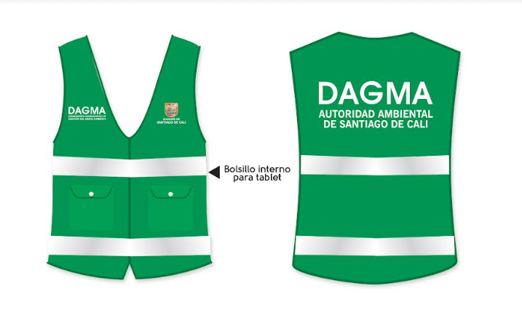
CAMISA TIPO POLO
Color: Verde Militar
Logos sobre el pecho:
Logo de Alcaldía de Cali con tipografía en blanco (al lado de la manga izquierda) y logo DAGMA.
Logo en la espalda Dagma en color blanco
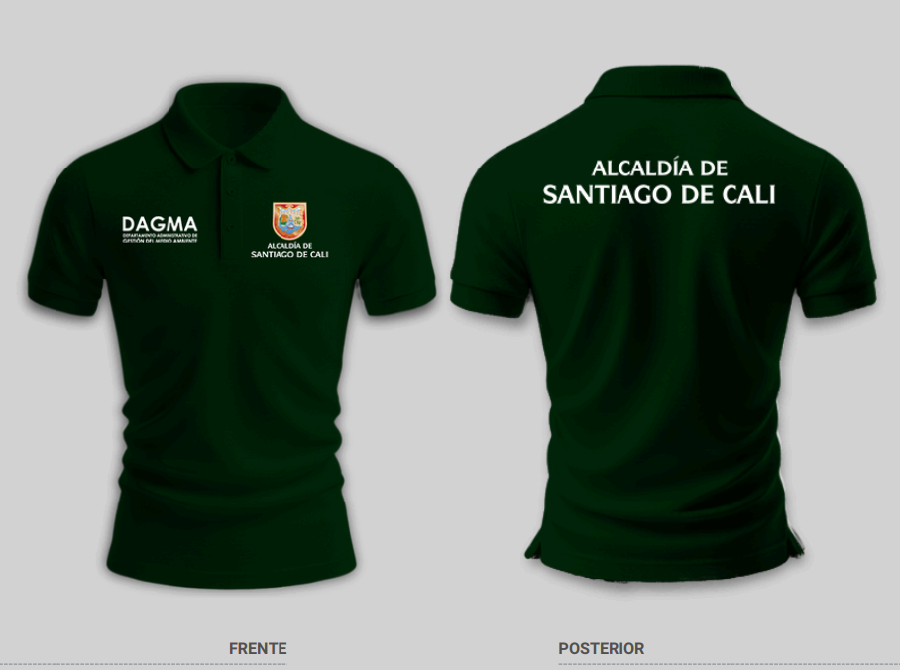
CAMISA FORMAL MANGA LARGA
Color: Blanco
Logos sobre el pecho:
Logo de Alcaldía de Cali con tipografía en negro (al lado de la manga izquierda), Logo de Dagma en color verde
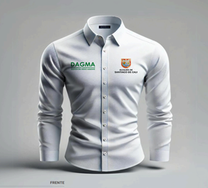

UNIFORME CUADRILLA
gorra tipo chavo con cobertura para cuello y orejas
Color: Verde militar
Logo sobre la parte frontal:
Logo de Alcaldía de Cali con tipografía en blanco
camisa
camisa manga larga en drill con franja defectiva, logos bordados en pecho y espalda con doble reflectivo.

Jean
Color: Azul oscuro
Logos sobre la parte frontal:
En el muslo de la pierna izquierda
Logo de Alcaldía de Cali con tipografía en blanco en la parte de arriba
Logo del Dagma en blanco, debajo del de la alcaldía
Reflectivos: Líneas reflectivas por la parte de las rodillas
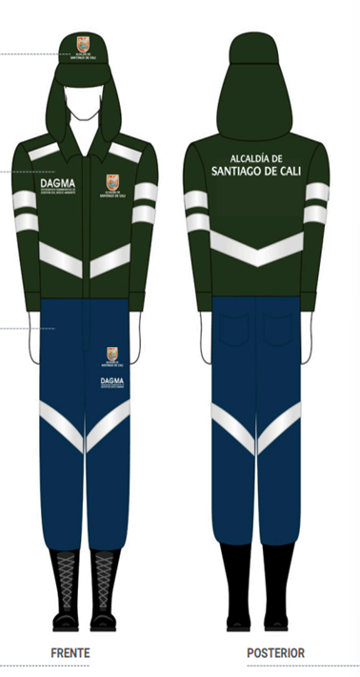
CAMISETA TIPO POLO MANGA LARGA EN FRANELA
Color: Verde Militar
Logos sobre el pecho:
Logo de Alcaldía de Cali con tipografía en blanco (al lado de la manga izquierda)
Logo en la espalda Dagma en color blanco
Sombrero safari
diseño unisex, con logos corporativos bordados, talla única, cordón ajustado del cuello, verde militar.

Pantalón
Pantalón drill con bolsillos laterales caqui, con logo corporativo- hombre y mujer
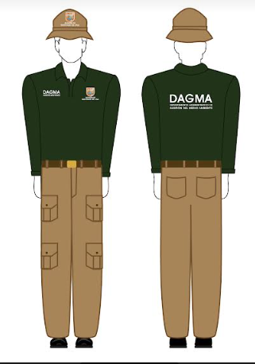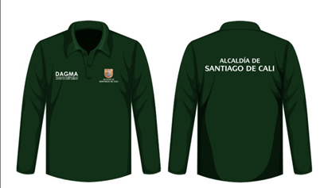

CONJUNTO ANTI FLUIDO
Color: Verde Militar
blusa manga corta color verde, con logos bordados en pecho, dos (02) bolsillos delanteros inferiores, pantalón con reporte en cintura dos (02) bolsillos laterales


